**ZAPRASZAMY UCZNIÓW KLAS I – III**

**DO UDZIAŁU W KONKURSIE FOTOGRAFICZNYM POD HASŁEM:**

**WIOSNA, ACH TO TY!**

WEŹ DO RĘKI APARAT FOTOGRAFICZNY, TELEFON KOMÓRKOWY

LUB TABLET. ZRÓB ZDJĘCIE PRZYRODY BUDZĄCEJ SIĘ

Z „ZIMOWEGO SNU”!

**KRYTERIA KONKURSU**

1. Zdjęcie powinno przedstawiać rośliny, zwierzęta, zjawiska przyrodnicze związane z wiosną.
2. Każdy uczestnik może przesłać jedno opisane zdjęcie ( imię i nazwisko, klasa) na adres:

swietlica 2021@gmail.com

1. Zdjęcia powinny być oryginałami (bez obróbki graficznej), dopuszcza się korektę poprawiającą jakość pracy (przycięcie, rozjaśnienie).
2. **Termin nadsyłania zdjęć – 9 kwietnia 2021 r.**

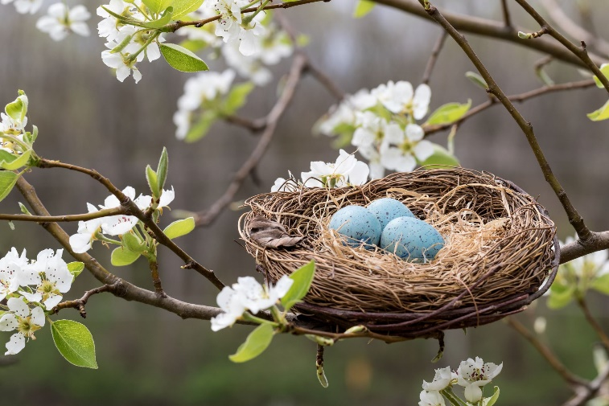

**KRYTERIA OCENY**

1. Zgodność zdjęcia z tematem.
2. Pomysł na wykonane zdjęcie.
3. Ciekawe ujęcie przyrody.

**NAGRODY**

Wszyscy uczestnicy otrzymają dyplomy za udział, a zwycięzcy atrakcyjne nagrody.

Najlepsze zdjęcia zostaną zaprezentowane na stronie internetowej naszej szkoły.

**ZABAW SIĘ W MŁODEGO TROPICIELA PRZYRODY!**

**SERDECZNIE ZAPRASZAMY!**